## *ПОЉОПРИВРЕДНА САВЕТОДАВНА И СТРУЧНА СЛУЖБА ПИРОТ Д.О.О.*

## *Српских Владара 98, 18300 ПИРОТ*

*текући рачун;160-7287-40;ПИБ 100188310;*

*тел:централа 010/343-120,321-711,321-843*

*E-mail: pirot@psss.rs*

Министарво пољопривреде шумарства и водопривреде

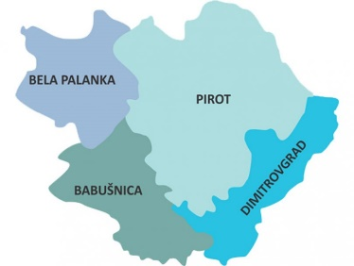

**POLJOPRIVREDNA SAVETODAVNA I**

**STRUČNA SLUŽBA PIROT D.O.O**

**Organizuje**

**DAN POLJA KROMPIRA**

**16. 09. ( PONEDELJAK ) 2024. godine u**

**Poljoprivrednoj savetodavnoj i stručnoj službi Pirot d.o.o**

**P R O G R A M**

**10:00 – 11:00 Okupljanje gostiju u Poljoprivrednoj savetodavnoj i**

**stručnoj službi Pirot,Srpskih Vladara 98**

**11:00 – 12:00 Obilazak oglednog polja** **na imanju Tančev Slavka iz sela Slavinja**

**12:00 Zajedničko druženje na imanju Tančev Slavka u selu Slavinja**

**Direktor PSSS Pirot**

**Goran Popović**

**POLJOPRIVREDNA SAVETODAVNA I**

**STRUČNA SLUŽBA PIROT D.O.O**

**DEMOOGLED SA SORTAMA KROMPIRA U 2024. godine**

**RASPORED SORTI:**

1. **RIVIJERA**
2. **ARNOVA**
3. **SEVERINA**
4. **SPEKTRA**
5. **DžOLI**
6. **ARIZONA**
7. **ESMA**
8. **PARADIZO**

**Mesto parcele: Slavinja, KP 1623,1738,2181**

**Vlasnik parcele: Tančev Slavko**

**Tip zemljišta: gajnjača**

**Predusev: kukuruz**

**Površina jedne sorte je 0,1 ha.**

**Đubrenje: 800 kg/ha N:P:K (16:16:16)**

**Osnovna obrada: oranje**

**Predsetvena priprema: tanjiranje, drljanje**

**Datum sadnje: 30.04.2024. godine**

**Sadnja :izvršena mehaničkom sadilicom iz naklijalih krtola**

**U ogledu zastupljene tri semenske kuće:Agrikol,ZPC Hetema,Europlants.**

**Koordinator ogleda: Srđan Vidanović**